Profiling HU-07

Hemos poblado las publicaciones con un csv mediante una opcion de mysql

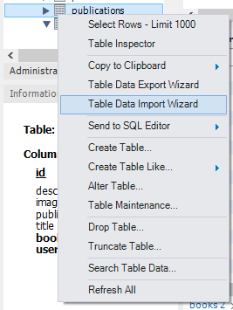

Y aquí vemos un ejemplo de los datos introducidos

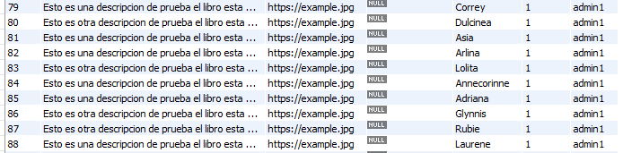

Ahora procedemos a ejecutar el script con 30 usuarios.

Podemos ver las transacciones por porcentaje del tiempo total de mayor a menor

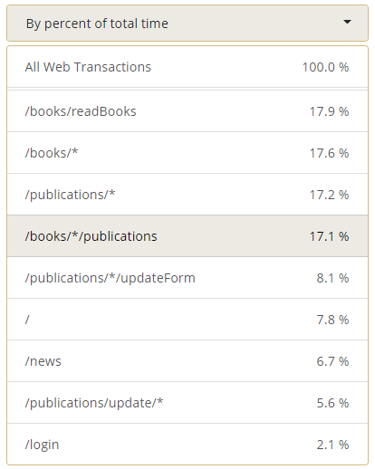

Y vemos que está todo más o menos uniforme. Vemos que las 4 primeras son las que requieren más tiempo.

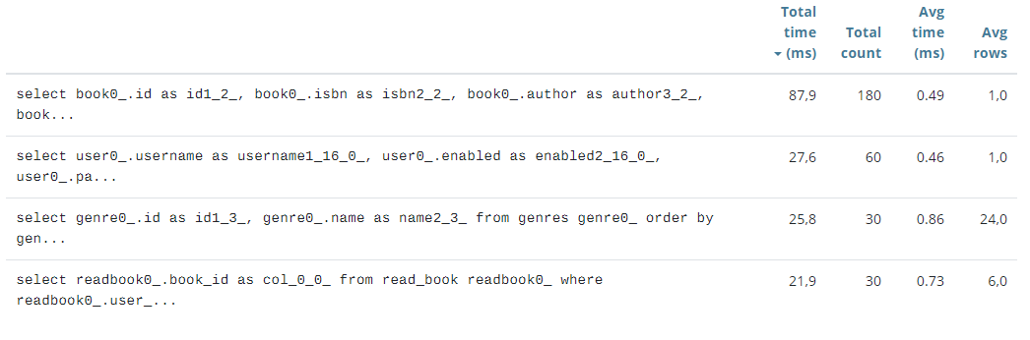Para /books/readBooks:

Vemos las queries

Esta página se trae todos los datos de todos los libros que tengas en leídos, en esta página dado que son libros que ya conoces podríamos dar una lista más simplificada, hacer lo visto en el video de “projections” y mostrar el nombre, el autor y la synopsis, de esta forma se ahorraría 9 atributos, además de las dos siguientes queries

En books/\*

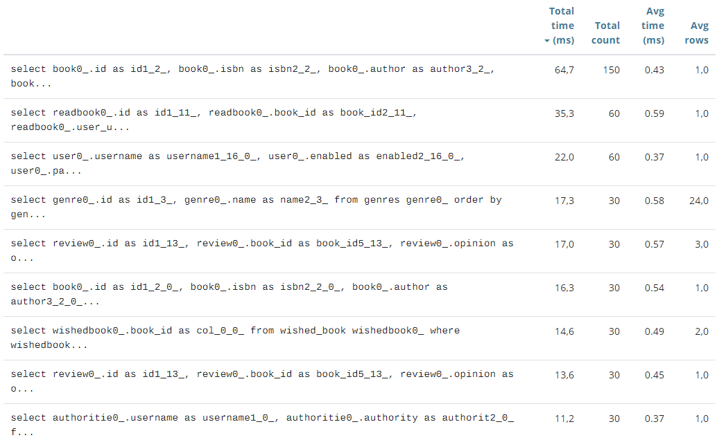Podemos ver un gran número de queries

Este número tan elevado de queries se debe a las comprobaciones que determina que botones se enseñan, si esto acabara siendo un problema bastaría con mostrar todos los botones y hacer la comprobación cuando sean pulsados.

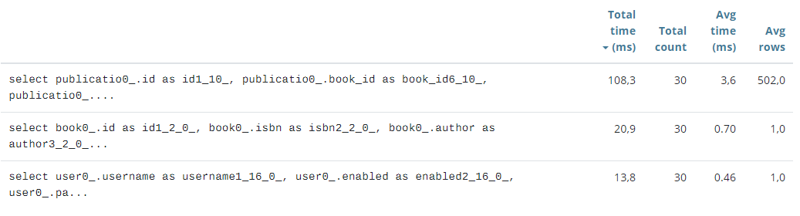books/\*/publications:

Vemos que la primera query siendo la que más tarda se trae 502 filas, esto se arreglaría con paginación